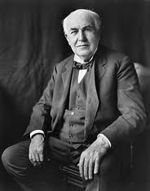
Žiaci nižších ročníkov osemročného Gymnázia
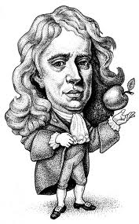
Štefana Moysesa v Moldave nad Bodvou Vás pozývajú na BÁDATEĽSKÚ KONFERENCIU,
ktorá sa uskutoční dňa 17. Mája 2013 so začiatkom
  - 16: 30 v priestoroch školy.
Program:
- prezentácie o slávnych vedcoch, vynálezcoch
- kultúrny program,
- výstava fotokoláží z návštevy múzea,
- prehliadka priestorov školy,
- výstava posterov o slávnych vedcoch, vynálezcoch a ich vynálezov.

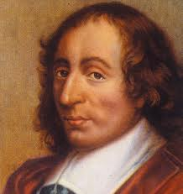
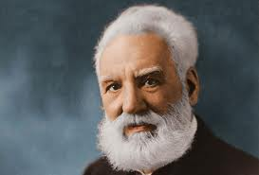
Táto konferencia je realizovaná v rámci projektu Spoznajme slávnych, ktorý bol podporený nadáciou ORANGE v grantovom programe Školy pre budúcnosť 2012/2013.
